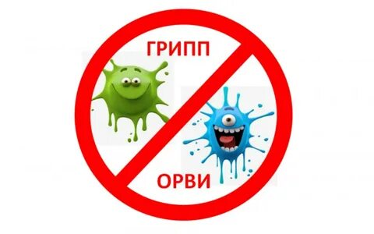

Сезон респираторных инфекций: как защитить себя и своих близких?
Профилактика гриппа, ОРВИ и коронавируса — это единый комплекс мероприятий, направленный на предотвращение заболеваемости. Сегодня актуальны слова Гиппократа: «Болезнь легче предупредить, чем лечить». Соблюдение превентивных мер помогает защититься от заражения, сократить риски масштабного распространения инфекции, сохранить жизни людей.
С приходом пандемии важность профилактики респираторных инфекций ощутил на себе весь мир. COVID-19 заставил человечество по-новому взглянуть на способы сохранения здоровья. В одном ряду с коронавирусной инфекцией стоят грипп и острые респираторные инфекции, с которыми люди сталкиваются осенью и весной. Как показывает практика, сезонные болезни иногда вызывают не менее тяжелые осложнения, чем коронавирус.
Способы заражения респираторной инфекцией
Респираторные вирусы — многочисленное семейство ультрамикроскопических внутриклеточных паразитов. Часть из них заметно активизируется в демисезонное время, вызывая эпидемии ОРВИ (острой респираторной вирусной инфекции). Это парамиксовирусы, пикорнавирусы, аденовирусы, коронавирусы, вирусы парагриппа, гриппа А, В, С.
Возбудители инфекционных респираторных заболеваний обладают высокой контагиозностью (заразностью), но пробраться в организм они могут только через слизистые оболочки дыхательных путей. Основной способ инфицирования — аэрогенный или воздушно-капельный. Вирусные частицы перелетают по воздуху с капельками жидкости, которые вырываются изо рта больного человека при чихании, кашле. Второй способ заражения — контактно-бытовой. Прямой путь — через рукопожатие с носителем инфекции, непрямой — через контаминированные (зараженные) поверхности. Подхватив вирус на руки, его легко занести в нос, рот — «входные ворота» ОРВИ.
В период высокой заболеваемости гриппом и ОРИ важно помнить о мерах профилактики:
- В транспорте, в общественных местах старайтесь не дотрагиваться руками до носа и рта.
- После посещения общественных мест мойте руки с мылом.
- Замените тканевые носовые платочки, бумажными – одноразовыми, чтобы не «носить в кармане» скопление микробов.
- Регулярно проветривайте помещение дома и на работе, поскольку вирус гриппа активен в закрытом помещении, где сухо и тепло.
- Увлажняйте воздух в помещении (используя специальные приборы или, помещая на отопительные батареи влажные ткани), чаще делайте влажную уборку. Вирусы легко проникают в пересушенную слизистую оболочку носа и рта.
- Используйте медицинскую маску при посещении общественных мест, при заболевании ваших близких или, если сами чувствуете недомогание, не забывайте менять её каждые 2 часа.
- В период эпидемии воздержитесь от посещения общественных мест со скоплением людей (театр, кино, музеи, спортивные состязания и др.). Отмените походы в гости.
- Старайтесь избегать контактов с людьми, у которых есть явления вирусной инфекции. Если пришлось столкнуться в транспорте или в другом месте с инфицированными людьми, постарайтесь при возможности держаться от них хотя бы на расстоянии 1 метра или отвернуться.
Для профилактики гриппа и ОРИ важно проводить мероприятия по повышению защитных свойств организма:
- правильно питайтесь. Ешьте больше свежих овощей и фруктов, богатых витаминами и микроэлементами
- соблюдайте питьевой режим
- избегайте переохлаждений и перегрева, перенапряжений и стрессов
- больше отдыхайте и высыпайтесь
Ежедневная забота о здоровье поможет пережить эпидемический период без негативных последствий.

